현대 자동차 이름 유래(1)

# **주제** – 국내 차 이름 유래

## **제목 – 현대 자동차 이름 유래(1)**

1. 쏘나타(Sonata)

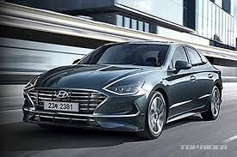

‘쏘나타’란 이름은 고도의 기술이 요구되는 4악장 형식의 악곡, 소나타에서 따온 것으로 혁신적인 성능, 기술, 가격이 조화를 이루는 종합 예술 자동차라는 것을 뜻한다고 합니다. 처음 출시되었을때에는 ‘소나타’였습니다. 하지만 많은 부실한 점들이 존재하였고, 부정적인 이미지를 바꾸기 위하여 다음 모델 부터는 ‘쏘’나타로 변경하게 되었습니다.

1. 그랜저(Grandeur)

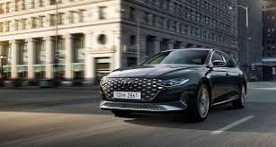

그랜저라는 이름은 ‘장엄함, 위대함, 웅장함’을 뜻하는 영어단어를 그대로 적용한 것입니다. 첨단 메커니즘에 정통 세단의 품위를 담은 고급차라는 현대 자동차의 자부와 긍지를 타나냅니다.

1. 벨로스터(Veloster)

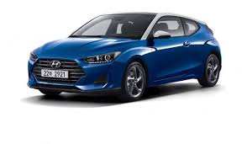

벨로스터는 영어로 속도를 뜻하는 ‘velocity’와 다룰 줄 아는 사람이라는 뜻의 ‘ster’라는 단어에서 나온 이름입니다.

1. 투싼(Tucson)

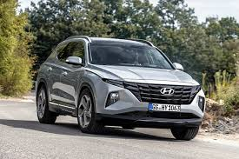

싼타페와 마찬가지로 투싼 역시 미국 애리조나 주의 휴양지인 ‘Tuscon’이란 도시명을 따온 것입니다. 강렬한 태양의 이미지에 현대와 전통이 공존한다는 뜻을 담고 있다고 합니다.

2세대 모델인 투싼 ix의 i는 inspiring(영감), intelligence(총명), innovation(혁신)의 i이며, Crossover Utility Vehicle(CUV)를 의미하는 X를 조합한 이름이라고 합니다.

1. 베라크루즈(Veracruze)

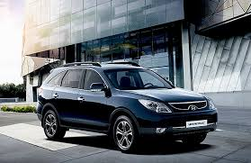

베라크루즈 또한 멕시코 중동부에 있는 카리브해 최대의 항구도시이자 음악과 휴양 도시인 ‘베라크루스’에서 따온 이름입니다. 베라크루스라는 도시가 신대륙 첫 상륙지였던 의미였던 곳으로, 최고급 SUV 자동차 시장에 첫 진출한다는 의미를 담았다고 합니다.

출처 : <https://m.blog.naver.com/car_pharaoh/50186503734>